Вся информация поступающая к нам делится на два источника: внешний мир и внутренний мир. Информация из внешнего мира – это информация, которая приходит к нам непосредственно из органов восприятия, т.е. зрения, слуха, осязания и т.д. Информация из внутреннего мира – это то, что мы можем представить внутренним взором, слухом или осязанием.

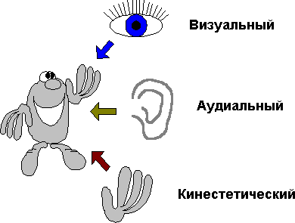
Любая информация для человека, как из внешнего, так и из внутреннего мира, может быть следующих видов:
Зрительная (визуальный канал): то, что я вижу или представляю зрительно
Слуховая (удиальный канал): то, что я слышу или представляю, как звук или слова
Кинестетическая (кинестетический канал) ощущения тела, запахи, вкусы: то, что я сейчас чувствую или ощущаю.

Каждая система восприятия имеет собственные тонкости и особенности. Например, самая скоростная – визуальная. Аудиальная несколько менее быстрая. А кинестетическая самая медленная.

Все каналы одновременно передают нам информацию. Например, вы видите текст на экране компьютера, слышите шум машин за окном, говорите про себя о чем-то, ощущаете тяжесть в желудке, и т.д. Мы можете вспоминать события вчерашнего дня и при этом видеть на своем внутреннем экране людей, слышать их голоса и ощущать свое, например, негодование по этому поводу.

Но не все каналы на данный момент осознаются. Например, вы смотрите телевизор, но при этом не замечаете ощущения в своей правой руке или запаха духов или то, что при этом вы про себя комментируете события на экране. Человек не может одновременно все воспринимать.

Вся отфильтрованная информация в итоге попадает в наше сознание, где мы ее и воспринимаем. Это создает наш неповторимый опыт и осознание жизни в текущий момент времени.

